Conjugamos verbos que cambian la “e” por “ie”.

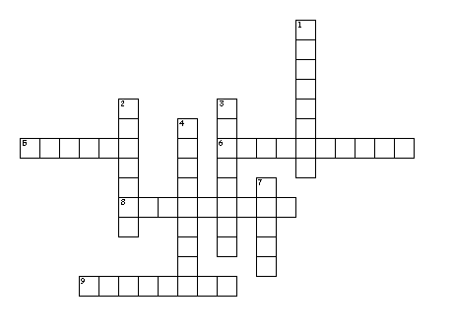
Horizontales  5. mentir, tercera persona del singular  6. invertir, primera persona del plural  8. ascender, segunda persona del plural  9. encender, primera persona del singular | Verticales  1. preferir, primera persona del singular  2. pensar, segunda persona del singular  3. atender, tercera persona del plural  4. divertir, tercera persona del plural  7. nevar, tercera persona del singular

Completa las oraciones utilizando los mismos verbos.

- Los payasos _______________ a los niños.
- Miguel no _______________ a sus padres.
- Yo _______________ el cine al teatro.
- Mónica y yo _______________ nuestro dinero en acciones.
- ¿En qué _______________ tú?
- En Siberia _______________ mucho.
- Valeria y tú _______________ la montaña con un guía experimentado.
- Los alumnos _______________ atentamente al profesor.
- Yo llego al trabajo, saludo a mis compañeros y _______________ el ordenador.

